**Interactivo F1: Presentación de diapositivas**

**\*** Nombre del guion a que corresponde el ejercicio

CN_08_07_CO

**DATOS DEL RECURSO**

**\*** Título del recurso (**65** caracteres máx.)

Análisis de pedigríes humanos

**\*** Descripción del recurso

Interactivo que presenta diferentes pedigríes humanos de condiciones genéticas con distintos patrones de herencia

**\*** Palabras clave del recurso (separadas por comas ",")

Autosoma, ligado a X, dominante, recesivo.

**\*** Tiempo estimado (minutos)

40

**\*** Acción didáctica (indicar sólo una)

|  |  |  |  |  |  |  |  |
| --- | --- | --- | --- | --- | --- | --- | --- |
| Exposición | X | Ejercitación |  | Preguntas con respuesta libre |  | Juegos |  |
| Estudio |  | Proyecto |  | Evaluación |  | Generador de actividades |  |

**\*** Competencia (indicar sólo una)

|  |  |  |  |
| --- | --- | --- | --- |
| … en comunicación lingüística |  | … matemática |  |
| … en el conocimiento y la interacción con el mundo físico | X | Tratamiento de la información y competencia digital |  |
| … social y ciudadana |  | … cultural y artística |  |
| … para aprender a aprender |  | Autonomía e iniciativa personal |  |

**\*** Tipo de Media (indicar sólo una)

|  |  |  |  |  |  |  |  |
| --- | --- | --- | --- | --- | --- | --- | --- |
| Secuencia de imágenes |  | Video |  | Animación |  | Interactivo | X |
| Actividad |  | Web |  | Mapa conceptual |  | Audio |  |
| Texto |  | Imagen |  | Documento |  |  |  |

**\*** Nivel del ejercicio, 1-Fácil, 2-Medio ó 3-Difícil

3

**FICHA DEL PROFESOR**

**Objetivo**

Este interactivo facilita la comprensión de los pedigríes o árboles genealógicos que rastrean la herencia humana de caracteres con diferentes tipos de herencia.

**Propuesta**

**Antes de la presentación**

Solicite al grupo que en parejas, realicen la lectura compartida de la ficha del estudiante y a partir del contenido que se encuentra allí, hagan una lista de las palabras clave identificadas. Resalte la importancia de tener claros dichos términos y de solicitar la explicación respectiva, en caso de ser necesaria.

Luego de realizado este ejercicio, permita que algunos estudiantes comenten en voz alta los resultados de su trabajo, entre tanto, escriba en el tablero una lista de los términos más representativos y asegúrese de que exista en la clase, comprensión de dichos conceptos.

**Durante la presentación**

La primera pantalla del interactivo despliega la imagen de un árbol familiar. Mientras proyecta esta ilustración, pregúnteles a los estudiantes:

* ¿Qué es un árbol genealógico o pedigrí?
* ¿Para qué son útiles los arboles genealógicos?
* ¿Qué tipos de herencia se pueden reconocer en los árboles genealógicos?

Una vez comente con el grupo las respuestas que ellos dan a las preguntas, pídales confirmar sus afirmaciones, a medida que usted proyecta las siguientes pantallas y juntos interpretan su contenido. Aproveche este momento para resaltar que los profesionales en genética, utilizan los pedigríes o árboles genealógicos para hacerle seguimiento a una característica fenotípica de interés en la historia de una familia, a lo largo del tiempo.

En la pantalla 2 encuentra los símbolos normalizados para el análisis de pedigríes humanos. Pídales a los estudiantes que anuncien el significado de los primeros tres símbolos contiguos a la izquierda, una vez lo hagan permítales confirmar sus predicciones, mostrándoles el nombre correcto de estos. Haga el mismo ejercicio de anticipación para los demás símbolos, de la siguiente manera:

* Los símbolos o grupos 4 a 7 a la izquierda, en una sola predicción.
* La predicción del significado de los símbolos a la derecha del recurso, se hacen por grupos de tres símbolos o paquetes de estos.

En la pantalla 3 encuentra un pedigrí de una condición recesiva poco común. Mientras la presenta, permita que los estudiantes reconozcan allí los símbolos y el significado de los mismos, de tal forma que puedan hacer el seguimiento correspondiente a esta característica. Pídales que mencionen las proporciones que esperarían encontrar para un carácter con este tipo de herencia. Luego muéstreles la parte final del pedigrí y verifique los planteamientos de los alumnos.

En la pantalla 4 aparece un pedigrí del albinismo. Comente primero con el grupo de qué trata el albinismo, luego pídales que interpreten el pedigrí y que reconozcan el patrón de herencia. Una vez esto, confírmeles que esta enfermedad se hereda de manera autosómica recesiva.

En las pantallas 5 a 7, realice el mismo ejercicio propuesto para la pantalla 3. Asegúrese de hacer énfasis en los tipos de herencia especificados en cada una de las pantallas, y de que los estudiantes reconozcan las diferencias contempladas en cada árbol genealógico.

**Después de la presentación**

Compruebe que se hayan entendido claramente los conceptos contemplados en el recurso, para ello, seleccione al azar uno de los árboles trabajados y pídale a algún estudiante que lo interprete en voz alta. De ser necesario, permita que otros alumnos complementen la descripción. Si desea ampliar la información con respecto a los diferentes tipos de herencia genética, puede consultar la página de la Universidad de Maryland Medical Center [[ver]](http://umm.edu/health/medical/spanishency/articles/genetica).

**FICHA DEL ALUMNO**

**¿Para qué se hace un análisis de pedigrí humano?**

Un **pedigrí** o **árbol genealógico**, es un **esquema** informativo que incluye **símbolos normalizados** en el campo científico, es usado por los investigadores en genética, para hacer el seguimiento a una característica de interés dentro de una familia.

El **análisis de pedigríes**, facilita el **reconocimiento del patrón de herencia de un caracter**. Debido a que en humanos no pueden llevarse a cabo experimentos que impliquen **cruzamientos controlados** para observar las características de la descendencia, los genetistas acuden a **registros familiares**, a partir de los cuales esperan encontrar información, que les permita deducir el **tipo de herencia** de la condición estudiada. De este modo, se **rastrean** muchas **enfermedades genéticas**.

Mediante los árboles genealógicos, se pueden deducir los siguientes **patrones de herencia**:

* **Autosómica dominante**: la característica heredada siempre se expresa, aunque solamente uno de los autosomas de la pareja, tenga la información.
* **Autosómica recesiva**: la característica heredada es recesiva, para que se exprese debe encontrarse en estado homocigoto, en donde las dos copias del gen portan la condición, lo que significa que fue heredada de ambos padres.
* **Ligada al sexo**: la característica se encuentra determinada por genes presentes en los cromosomas sexuales, principalmente en el cromosoma X. Este tipo de herencia puede ser:
  + **Dominante ligada a X**
  + **Recesiva ligada a X**

También permiten predecir la probabilidad que existe, de que la característica se herede a las siguientes generaciones.

Cuando un genetista estudia por un tiempo una familia, hace un pedigrí y encuentra pistas allí, puede interpretarlas de diferentes maneras, las cuales dependen de:

* Si uno de los fenotipos a rastrear es raro
* Si dos fenotipos del par, son formas comunes

Una de las **enfermedades genéticas** que se pueden rastrear mediante el análisis de pedigrí, es el **albinismo**; una condición en la que se ve afectado el gen encargado de producir un **pigmento** llamado **melanina** que da la **coloración a la piel**. Los individuos albinos no producen melanina y, por tanto, presenta un fenotipo con piel y pelo blancos, entre otros rasgos. Se debe a la **homocigosis de un alelo recesivo**.

Amplia la información acerca de los diferentes tipos de herencia genética, consultando la página de la Universidad de Maryland Medical Center [[ver]](http://umm.edu/health/medical/spanishency/articles/genetica).

**DATOS DEL INTERACTIVO**

|  |  |
| --- | --- |
| **Color de fondo de la presentación**  **(Marque solo una)** | |
| **Fondo blanco** |  |
| **Fondo negro** |  |

|  |  |
| --- | --- |
| **Número de diapositivas** | **7** |

**DIAPOSITIVA 1**

PARA CADA DIAPOSITIVA DUPLIQUE ESTE BLOQUE

**\*** Nombre de archivo Shutterstock o descripción de ilustración a crear

254863606

**En la imagen cambiar el texto “Family” por Familia**

**\*** Nombre de archivo codificado (ejemplo, CI_S3_G1_REC10_F1)

|  |  |  |
| --- | --- | --- |
| **Líneas de texto (opcionales)** | | |
| *No. Texto* | *Contenido del texto (max. 30 caracteres)* | *Ubicación del texto* |
| Texto 1 | El árbol genealógico | LeftTop |
| Texto 2 |  | CenterTop |
| Texto 3 |  | RightTop |
| *Las posibles ubicaciones del texto hacen referencia a:*  LeftTop  CenterTop  RightTop  LeftCenter  CenterCenter  RightCenter  LeftBottom  CenterBottom  RightBottom | | |

**DIAPOSITIVA 2**

PARA CADA DIAPOSITIVA DUPLIQUE ESTE BLOQUE

**\*** Nombre de archivo Shutterstock o descripción de ilustración a crear

Ilustrar y modificar el color negro en los símbolos, por color rojo.

Se solicita generar una interacción en la que primero salgan todos los símbolos sin texto y con cada clic del usuario, van apareciendo secuencialmente frente a su símbolo o grupo de símbolos respectivos, los primeros tres textos, luego los siguientes cuatro textos, y a continuación de a tres textos nuevamente. Deben salir primero los textos de los símbolos a la izquierda y luego los de la derecha. Lo anterior significa que después de 5 clics del usuario, aparece la información completa.

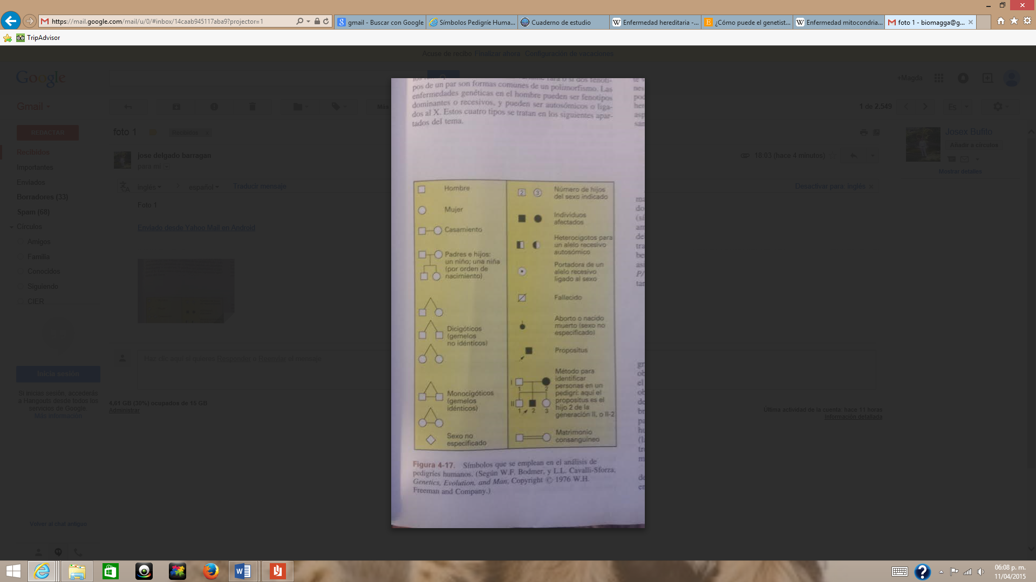

*Fuente: Griffiths A, et al. 2.000. Genética moderna. McGraw Hill Interamericana. España*

**\*** Nombre de archivo codificado (ejemplo, CI_S3_G1_REC10_F1)

|  |  |  |
| --- | --- | --- |
| **Líneas de texto (opcionales)** | | |
| *No. Texto* | *Contenido del texto (max. 30 caracteres)* | *Ubicación del texto* |
| Texto 1 | Análisis de pedigrí humano | CenterTop |
| Texto 2 | Símbolos usados | CenterBottom |
| Texto 3 |  | Elija un elemento. |
| *Las posibles ubicaciones del texto hacen referencia a:*  LeftTop  CenterTop  RightTop  LeftCenter  CenterCenter  RightCenter  LeftBottom  CenterBottom  RightBottom | | |

**DIAPOSITIVA 3**

PARA CADA DIAPOSITIVA DUPLIQUE ESTE BLOQUE

**\*** Nombre de archivo Shutterstock o descripción de ilustración a crear

Ilustrar y modificar el color negro en los símbolos, por color rojo. Al inicio de esta pantalla, aparece solamente la línea de texto 1 y las primeras dos filas de la imagen. Luego, a un clic del usuario hace clic, salen las líneas de texto 2 y 3 junto con la fila 3 de la imagen, y ante un nuevo clic aparece la última fila de la imagen. Esto significa que para ver la información completa de esta ilustración, el usuario debe hacer 2 clics.

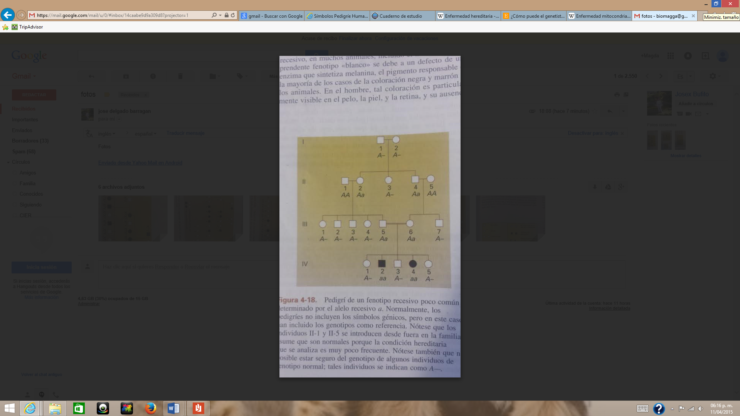

*Fuente: Griffiths A, et al. 2.000. Genética moderna. McGraw Hill Interamericana. España*

**\*** Nombre de archivo codificado (ejemplo, CI_S3_G1_REC10_F1)

|  |  |  |
| --- | --- | --- |
| **Líneas de texto (opcionales)** | | |
| *No. Texto* | *Contenido del texto (max. 30 caracteres)* | *Ubicación del texto* |
| Texto 1 | Fenotipo recesivo poco común | CenterTop |
| Texto 2 | II1 y II5 no son de la familia | LeftCenter |
| Texto 3 | Genotipo incierto (A-) | RightCenter |
| *Las posibles ubicaciones del texto hacen referencia a:*  LeftTop  CenterTop  RightTop  LeftCenter  CenterCenter  RightCenter  LeftBottom  CenterBottom  RightBottom | | |

**DIAPOSITIVA 4**

PARA CADA DIAPOSITIVA DUPLIQUE ESTE BLOQUE

**\*** Nombre de archivo Shutterstock o descripción de ilustración a crear

Ilustrar y modificar el color negro en algunos símbolos, por color rojo.

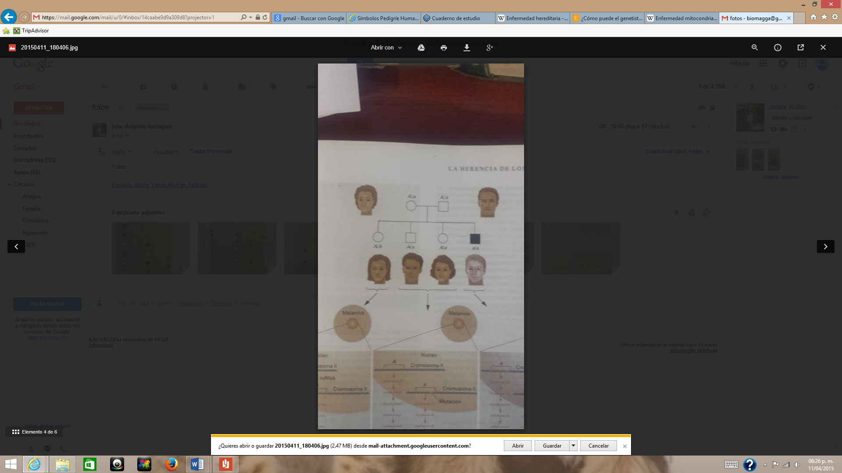

*Fuente: Griffiths A, et al. 2.000. Genética moderna. McGraw Hill Interamericana. España*

**\*** Nombre de archivo codificado (ejemplo, CI_S3_G1_REC10_F1)

|  |  |  |
| --- | --- | --- |
| **Líneas de texto (opcionales)** | | |
| *No. Texto* | *Contenido del texto (max. 30 caracteres)* | *Ubicación del texto* |
| Texto 1 | Genética del albinismo | LeftTop |
| Texto 2 |  | RightTop |
| Texto 3 |  | Elija un elemento. |
| *Las posibles ubicaciones del texto hacen referencia a:*  LeftTop  CenterTop  RightTop  LeftCenter  CenterCenter  RightCenter  LeftBottom  CenterBottom  RightBottom | | |

**DIAPOSITIVA 5**

PARA CADA DIAPOSITIVA DUPLIQUE ESTE BLOQUE

**\*** Nombre de archivo Shutterstock o descripción de ilustración a crear

Ilustrar y modificar el color negro en algunos símbolos, por color rojo. Al inicio de esta pantalla, aparece solamente la línea de texto 1 y la primera fila de la imagen. Las demás filas y líneas de texto deben aparecer secuencialmente, a medida que el usuario hace clic. Esto significa que para ver la información completa de esta ilustración, el usuario debe hacer 2 clics.

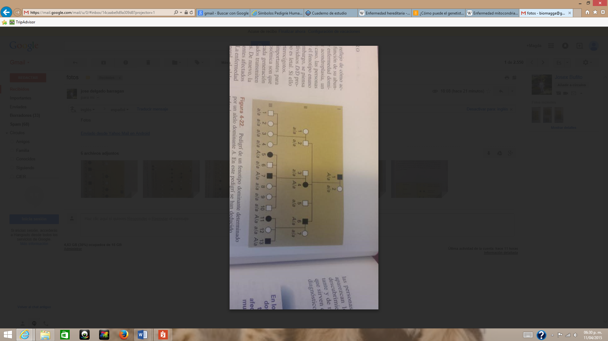

*Fuente: Griffiths A, et al. 2.000. Genética moderna. McGraw Hill Interamericana. España*

**\*** Nombre de archivo codificado (ejemplo, CI_S3_G1_REC10_F1)

|  |  |  |
| --- | --- | --- |
| **Líneas de texto (opcionales)** | | |
| *No. Texto* | *Contenido del texto (max. 30 caracteres)* | *Ubicación del texto* |
| Texto 1 | Fenotipo dominante | CenterTop |
| Texto 2 |  | CenterBottom |
| Texto 3 |  | Elija un elemento. |
| *Las posibles ubicaciones del texto hacen referencia a:*  LeftTop  CenterTop  RightTop  LeftCenter  CenterCenter  RightCenter  LeftBottom  CenterBottom  RightBottom | | |

**DIAPOSITIVA 6**

PARA CADA DIAPOSITIVA DUPLIQUE ESTE BLOQUE

**\*** Nombre de archivo Shutterstock o descripción de ilustración a crear

Ilustrar y modificar el color negro en algunos símbolos, por color rojo. Al inicio de esta pantalla, aparece solamente la línea de texto 1 y la primera fila de la imagen. Las demás filas y líneas de texto deben aparecer secuencialmente, a medida que el usuario hace clic. Esto significa que para ver la información completa de esta ilustración, el usuario debe hacer 2 clics.

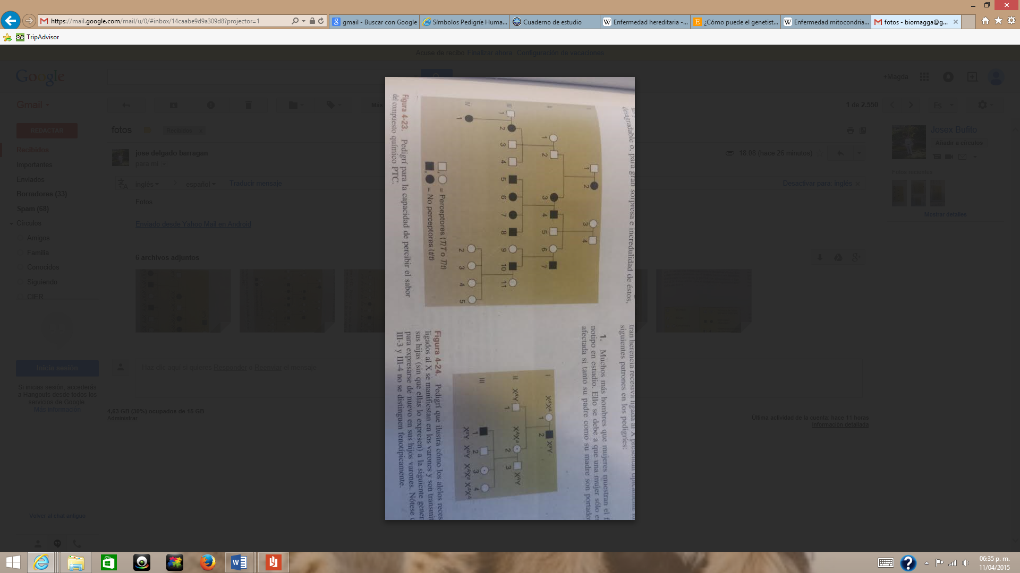

*Fuente: Griffiths A, et al. 2.000. Genética moderna. McGraw Hill Interamericana. España*

**\*** Nombre de archivo codificado (ejemplo, CI_S3_G1_REC10_F1)

|  |  |  |
| --- | --- | --- |
| **Líneas de texto (opcionales)** | | |
| *No. Texto* | *Contenido del texto (max. 30 caracteres)* | *Ubicación del texto* |
| Texto 1 | Herencia recesiva ligada a X | CenterTop |
| Texto 2 | Las mujeres portan el gen | RightCenter |
| Texto 3 | El gen se expresa en varones | RightBottom |
| *Las posibles ubicaciones del texto hacen referencia a:*  LeftTop  CenterTop  RightTop  LeftCenter  CenterCenter  RightCenter  LeftBottom  CenterBottom  RightBottom | | |

**DIAPOSITIVA 7**

PARA CADA DIAPOSITIVA DUPLIQUE ESTE BLOQUE

**\*** Nombre de archivo Shutterstock o descripción de ilustración a crear

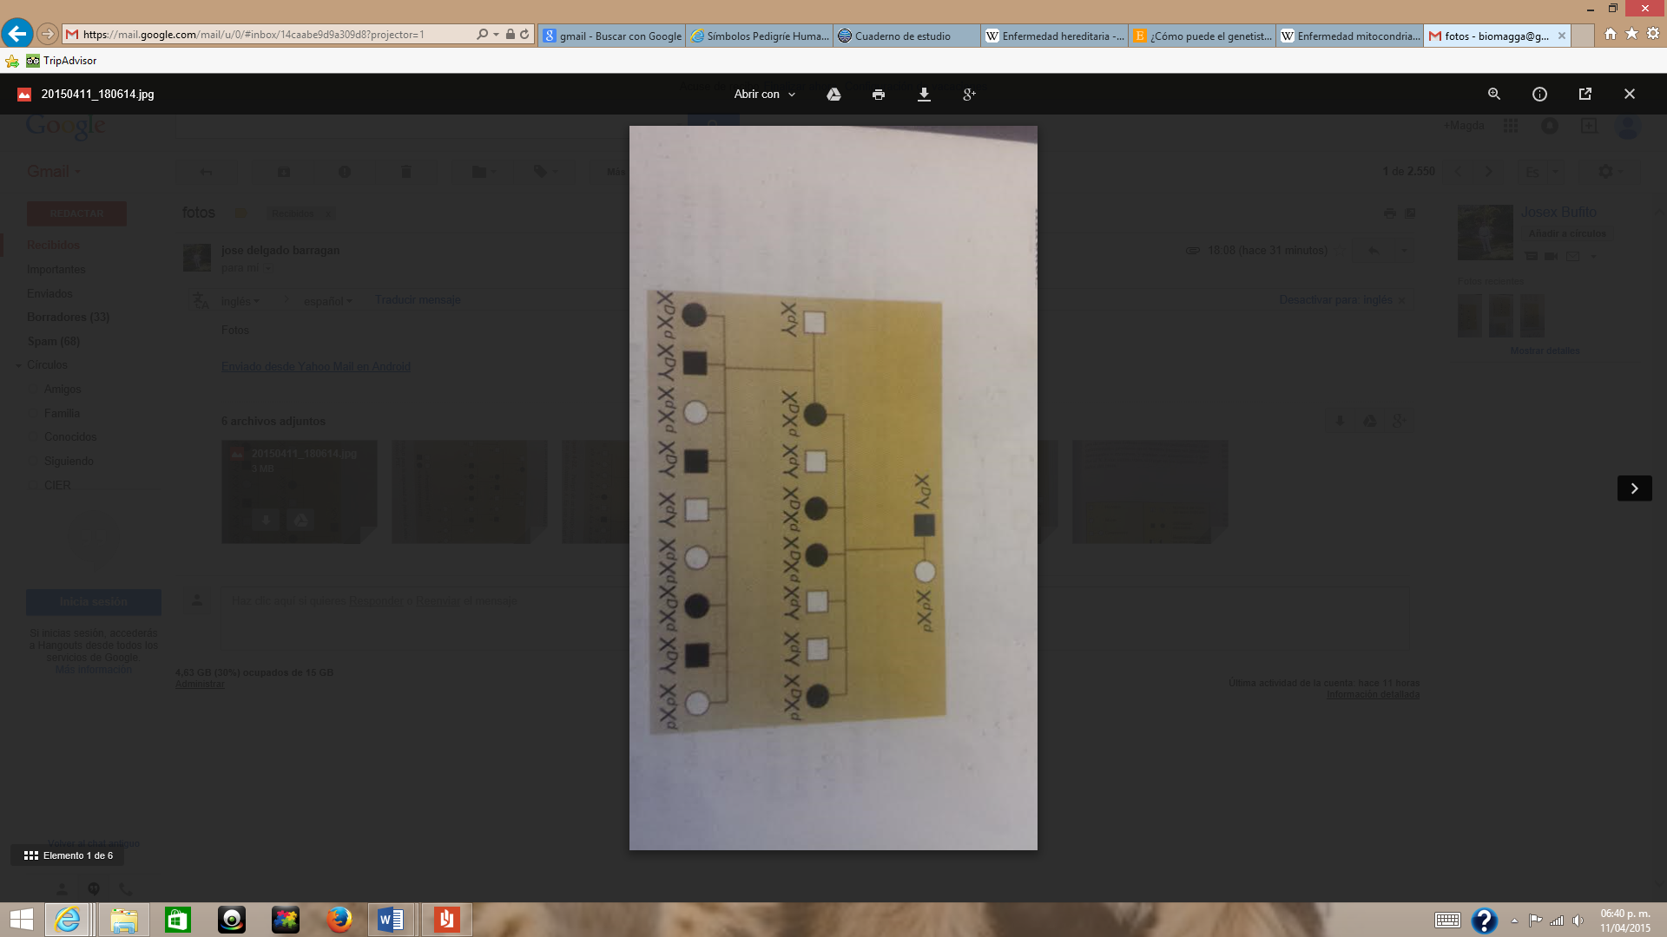Ilustrar y modificar el color negro en algunos símbolos, por color rojo. Al inicio de esta pantalla, aparece solamente la línea de texto 1 y la primera fila de la imagen. Las demás filas y líneas de texto deben aparecer secuencialmente, a medida que el usuario hace clic. Esto significa que para ver la información completa de esta ilustración, el usuario debe hacer 2 clics.

*Fuente: Griffiths A, et al. 2.000. Genética moderna. McGraw Hill Interamericana. España*

**\*** Nombre de archivo codificado (ejemplo, CI_S3_G1_REC10_F1)

|  |  |  |
| --- | --- | --- |
| **Líneas de texto (opcionales)** | | |
| *No. Texto* | *Contenido del texto (max. 30 caracteres)* | *Ubicación del texto* |
| Texto 1 | Herencia dominante ligada a X | CenterTop |
| Texto 2 | Los hombres expresan el gen | LeftBottom |
| Texto 3 | Las mujeres expresan el gen | RightBottom |
| *Las posibles ubicaciones del texto hacen referencia a:*  LeftTop  CenterTop  RightTop  LeftCenter  CenterCenter  RightCenter  LeftBottom  CenterBottom  RightBottom | | |